研究内容一：珠子的问题
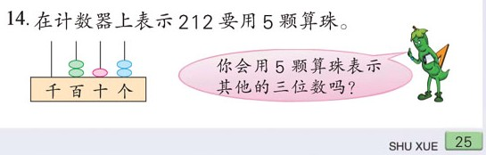

练习设计：
你会用1颗珠子来表示一个三位数吗？
生：100
你会用2颗珠子来表示一个三位数吗？
生：110、101
你会用3颗珠子来表示一个三位数吗？
生在练习本上试着探索。
你会用4颗珠子来表示一个三位数吗？
你会用5颗算珠表示其他的三位数吗？
交流，预设：
500；
401、410；
320、311、302；
221、212、230、203；
132、123、113、131、104、140。
帮助孩子有序思考。
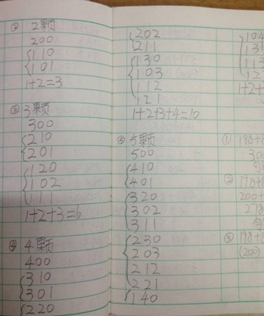
一、学生作业呈现：

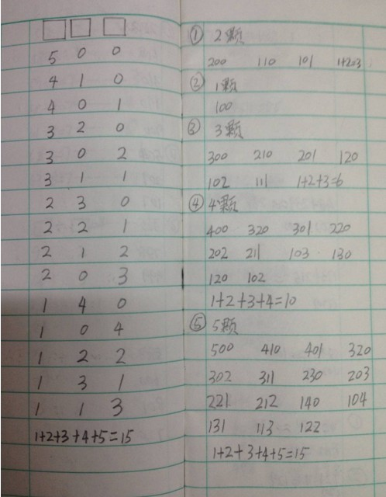

二、作业练习设计
1.
用5个珠，在计数器上能拨出很多个不同的三位数，请你
写出四个不同的三位数： 、 、 、 。

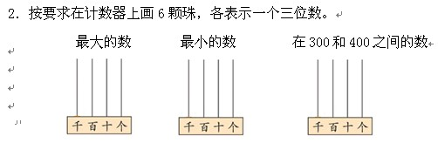

研究内容二：数的问题
最大的两位数（ ），最小的三位数（ ）。
拓展：学生作业呈现：

